Подсистема БСП «Оценка производительности»

Назначение
Понять где именно «тормозит», и как «тормозит». В количественном выражении
Итогом должен быть отчет вот такого вида

Ключевая операция | Вес замера (количество сделок, портфелей) | Время выполнения (сек) | Время на ед. количества
Утренние операции | 10000 | 300 | 0,03
% по банковским счетам | 10000 | 150 | 0,15
Переоценка взаиморасчетов | 5000 | 150 | 0,03
……
Обработка сделок | 30000 | 650 | 0,021
Загрузка сделок | 30000 | 150 | 0,005
Исполнение сделок | 30000 | 500 | 0,016
….
Вечерние операции | 15000 | 7200 | 0,48
Установка котировок ЦБ | 5 | 15 | 3
Переоценка ЦБ (БУ) | 15000 | 6000 | 0,4
Расчет СЧА | 15000 | 30 | 0,002
….

Что надо сделать.
- Перенести из БСП подсистему «Оценка производительности»
- Определить список всех ключевых операций
- Добавить в различные модули аванкор ДУ_15 вызов методов «начать замер», «завершить замер»

Пример использования
https://habr.com/ru/articles/707052/

На что обратить внимание
Версия подсистемы (в аванкор ДУ 15 сейчас ее вообще нет, надо проверить, какая версия в ДУ 20, ПИФ, МО ). Надо привести все версии к единой, чтобы в будущем иметь возможность выгружать эти замеры в единую базу (ЦУП КИП)(механизм экспорта уже зашит в эту подсистему БСП).
Список всех ключевых операций утвердить (согласовать) с бизнесом (возможно есть отчеты, в том числе и внешние, которые сейчас у нас не учтены).
При фиксации замеров обязательно указывать вес замера, т.е. количество обработанных сущностей (сделок, договоров ДУ, активов и т.д.). Комментарий замера – это json строка, в которую можно добавлять свои «параметры», на пример: количество потоков.

Развитие идей ПУЛОВ

Назначение
Для договоров ДУ необходим некий признак, который будет объединять большое розничных договоров. Его можно назвать: Стратегия, Продукт, Пул и т.д.
Важно, чтобы все договоры, объединенные под одним признаком (стратегией, продуктом, пулом), имели одинаковые:
- Учетные политики
- Состав активов в портфеле
- Правила расчета котировок
- Правила расчета вознаграждения
- Настройки отчетности

В ДУ 15 больше всего для этих целей подходит сущность «ПУЛ».

Настройки, правила и котировки теперь будут хранится не в разрезе розничных договоров, а в разрезе пулов (причем для не розничного ДУ надо оставить возможность хранения и использования всех вышеперечисленных данных в разрезе договоров ДУ).

В справочник ПУЛы добавляем реквизит «Шаблон договора ДУ» (тип справочник ДоговорДУ).
Для этого шаблона устанавливаем учетную политику, настройки отчетности и расчета котировок и т.д. Т.е. все настройки прописываем и храним один раз для пула, а не копируем для каждого розничного клиента.
Самое сложное будет найти и изменить все места в конфигурации, где идет обращение к этим настройкам.
Надо будет во всех таких местах заменить логику определения настроек только по договору ДУ на алгоритм, который сначала проверит, относится ли конкретный договор ДУ к ПУЛу, и если относится, то для настроек указывается шаблон договора Пула, а не сам договор ДУ.
Если же договор ДУ не относится, к пулу, то все по-старому – настройки берем именно для договора ДУ.
Также этот шаблонный элемент справочника можно использовать как шаблон при создании новых договоров по клиентам ПУЛа.

Изменение документа «УстановкаКотировокЦБПоПулам»
Сейчас документ порождает большое количество записей в регистрах:
- Зафиксированные Котировки ЦБ
- Зафиксированные Котировки ЦБ БУ
- Зафиксированные Котировки ЦБ НУ
- БиржевойНКД

При 6 активах в самом документе,
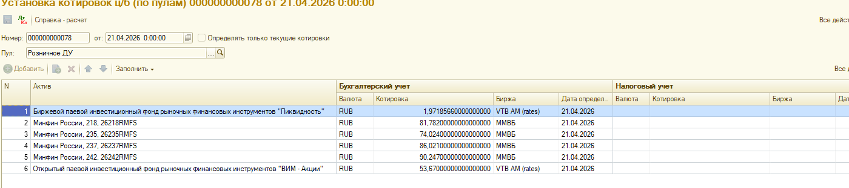
имеем около 14 000 записей в регистре Биржевой НКД и по 40 000 записей в регистрах «Зафиксированные котировки». И с ростом количества розничных клиентов – количество записей в этих регистрах будет КРАТНО увеличиваться.

Что переделываем:
- При проведении документа создаем записи только по одному договору ДУ – тому, что прописан, как шаблон в Пуле
- Находим все места в конфигурации, где идет обращение к этим регистрам и добавляем условие, описанное в предыдущем параграфе

Доработка регистров сведений
Регистры сведений:
- Учетная политика
- Значения параметров договора ДУ
- Настройки закрытия периода
Во всех этих регистрах так же будет только одна запись по каждому пулу, а не для каждого розничного договора ДУ. Так же в измерение договор будет прописываться шаблонный договор пула.

Что переделываем
- Создаем документы на каждый шаблонны договор пула.
Виды документов:
- Инвестиционная декларация
- Настройки вознаграждения
- Настройки отчетности
- Учетная политика

- Находим все места в конфигурации, где идет обращение к этим регистрам и добавляем условие, описанное в предыдущем параграфе

Пуловые регламентные операции.

В документ «План регламентных операций» добавляем реквизит «Пул», и булевый признак, что это документ по пулу договоров.
В Менеджер справочника договоры ДУ добавляем функцию «Список Действующих Договоров ДУ По Пулу»
Меняем алгоритмы выполнения регламентных операций, для пуловых клиентов
Для каждой регламентной операции создаем новые алгоритмы для расчета сразу по пулу клиентов (по аналогии «расчет котировок пула»). Одна пуловая регламентная операция будет основанием для всех документов, создаваемых по ней.
Задание со звездочкой – пуловое проведение документов. Для тысячи документов, сразу заполняем и рассчитываем движения

